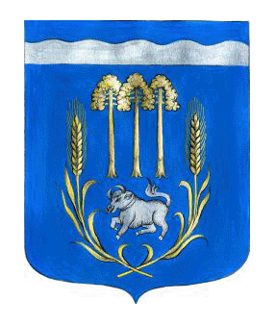
СОВЕТ ДЕПУТАТОВ
ПЕТРОВСКОГО СЕЛЬСКОГО ПОСЕЛЕНИЯ
Приозерского муниципального района
Ленинградской области
пятого созыва

РЕШЕНИЕ

от 20 декабря 2024 года №24

Об утверждении перспективного плана работы постоянных комиссий Совета депутатов Петровского сельского поселения Приозерского муниципального района Ленинградской области на 2025год

Обсудив перспективный план работы постоянных комиссий Совета депутатов Петровского сельского поселения Приозерского муниципального района Ленинградской области на 2025год, Совет депутатов РЕШИЛ:

- Утвердить перспективный план работы постоянных комиссий совета депутатов Петровского сельского поселения Приозерского муниципального района Ленинградской области на 2025год (приложение).
- Настоящее решение вступает в силу с момента его принятия.
- Контроль за исполнением настоящего решения возложить на председателя совета депутатов.

Глава
Петровского сельского поселения И.Г. Пьянкова

УТВЕРЖДЕН
решением совета депутатов
Петровского сельского поселения
от 20.12.2024года № 24
Приложение

Перспективный план работы
постоянных комиссий Совета депутатов
Петровского сельского поселения Приозерского муниципального района
Ленинградской области на 2025 год

№ п\п | Проведение мероприятия | Сроки проведения  Отметка об исполнении
1. | Утверждение отчета «О работе совета депутатов за 2024год» | Февраль 2025г. | Все депутаты
2. | Утверждение отчета об исполнении бюджета за 2024 год | Февраль-март 2024г. | Все депутаты
3. | Внесение изменений и дополнений в решение «О бюджете Петровского сельского поселения на 2025год и плановый период 2026-2027гг.» | По мере необходимости ( не более 4 раз) | Все депутаты
4. | Внесение изменений в Устав Петровского сельского поселения в связи с изменениями и дополнениями в законодательных актах РФ | По мере необходимости | Все депутаты
5. | Рассмотрение депутатских запросов | В течении года | Все депутаты
6. | Правотворческая инициатива по изменению нормативно-правовых актов, принятых в ЛО и РФ | В течении года | Все депутаты
7. | Работа депутатов в комиссиях | В течении года | Все депутаты
8. | Утверждение Положений, направленных на улучшение жизнеобеспечения и благосостояния населения МО Петровское сельское поселение | В течении года | Все депутаты
9. | Внесение предложений в совет депутатов, полученных в ходе приема населения | В течении года | Все депутаты
10. | Контроль за расходом бюджета поселения и исполнением полномочий администрацией, согласно 131-ФЗ | В течении года | Все депутаты

